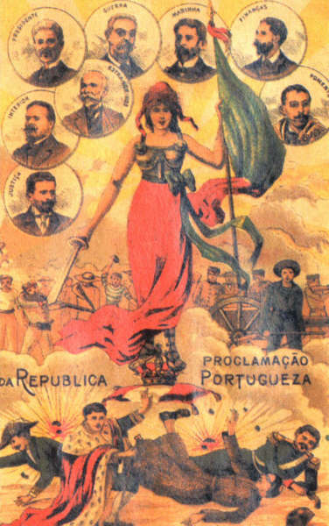

No dia 5 de Outubro os calendários portugueses assinalam um feriado nacional. Comemora-se a implantação da República.
Até essa data, a forma de governo era uma Monarquia.
Nas monarquias o poder transmite-se de pais para filhos, dentro da família real.
A partir da implantação da República, o regime monárquico deixou de existir.
Hoje o Presidente da República é eleito por voto nas urnas, livre e democraticamente. Cada cidadão escolhe, entre os candidatos que se lhe apresentam na campanha eleitoral, aquele que lhe parece o mais adequado para exercer o alto cargo, o mais importante do país, de Presidente da república.
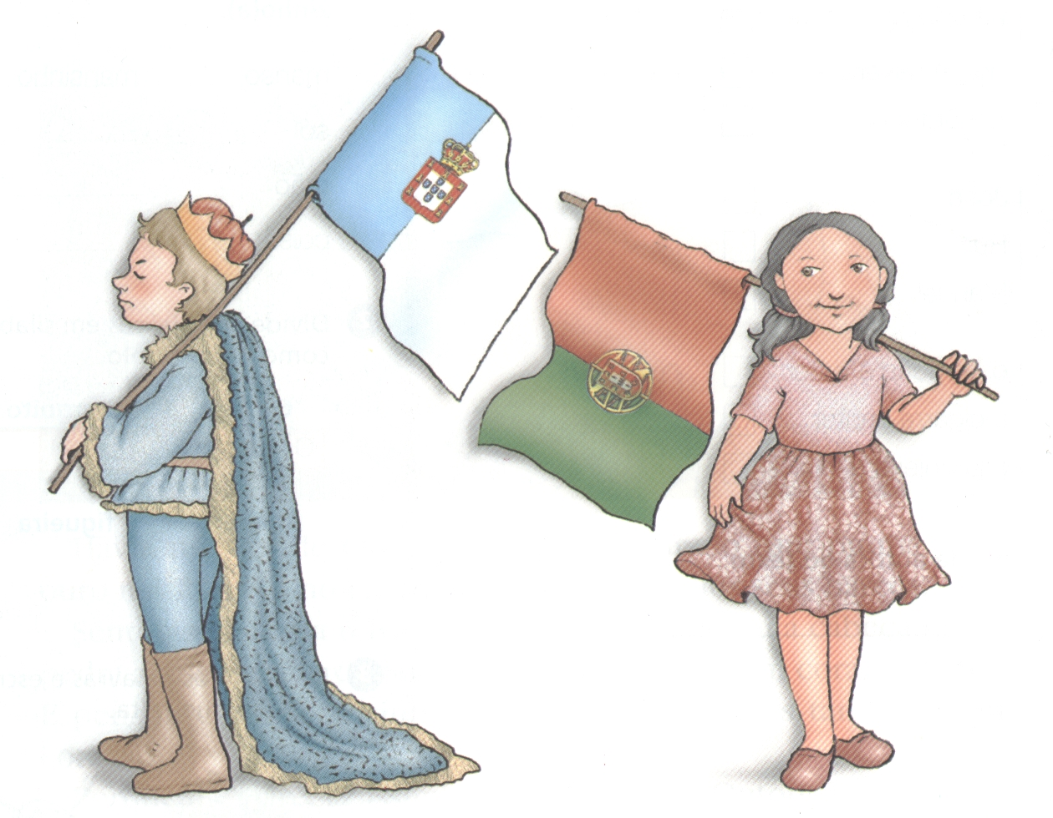
Actualmente, o Presidente da república Portuguesa é o Dr. Aníbal Cavaco Silva.

